高雄市立右昌國民中學97學年度第一學期二年級第三次段考地理科試題
一、選擇題：1~18題每題4分，共72分
- 中國農業活動的空間分布和哪一個氣候類型關係最密切？
（A）季風氣候 （B）草原氣候 （C）沙漠氣候 （D）高地氣候
- 東北平原、華北平原、長江中下游平原和珠江三角洲平原是中國
農業發達的平原，但只有珠江三角洲年可三穫，主要是因為該地
處於何種有利的環境？
（A）土壤肥沃 （B）農人最多 （C）緯度最低 （D）面積最大
- 圖（一）中，哪一條線是農牧分界線？
圖一
（A）甲 （B）乙 （C）丙 （D）丁
- 中國傳統的畜牧帶，部分地區由自給性轉型為商業性畜牧業。造成這種生產方式的
改變，主要受下列哪一項因素的影響？
（A）成本高低 （B）勞力多寡 （C）政策決定 （D）市場需求
- 中國盛產許多名茶，如杭州龍井茶、祁門紅茶等，請問茶樹最適合生長在下列哪種地形上？
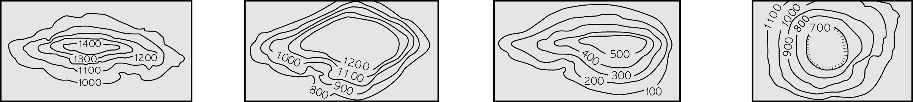
（A）
（B）
（C）
（D）
- 蔣小花和唐阿門到內蒙古草原旅行，映入眼簾的是一望無際的草原，成群的馬兒、羊兒悠遊自在地吃草，好奇的他們尋問當地居民：『這種畜牧方式是什麼呢？』
（A）放牧 （B）游牧 （C）欄牧 （D）山牧季移
- 中國的傳統糧食作物種植以秦嶺－淮河為界，有『南稻北麥』的說法，但2000年時黑龍江省的稻米產量卻超過浙江省，其主要原因為何？
（A）氣候變遷 （B）飲食習慣改變 （B）水利設施改善 （D）計劃經濟導向
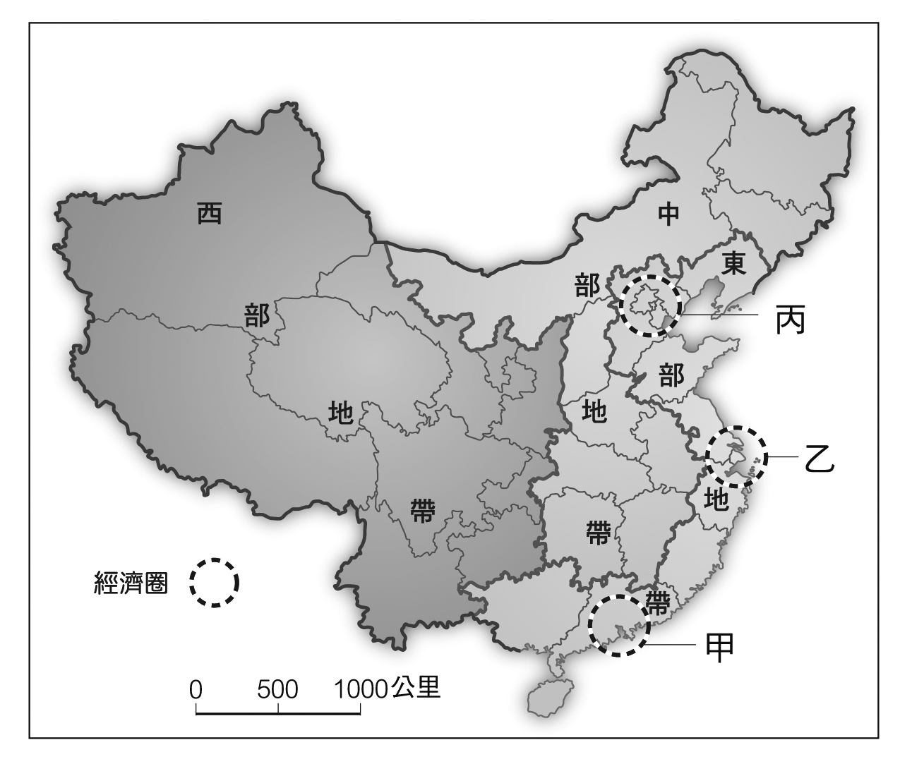
- 位於中國西北地區的綠洲，其面積往往狹小而分散，區內除生產
圖二
稻、麥、棉外，瓜果的生產也頗負盛名。
請問：綠洲的水源多來自何處？
（A）梅雨 （B）颱風雨 （C）地形雨（D）高山雪水
- 圖（二）中，甲、乙、丙為中國東部沿海主要工業帶，請問它們分別
是下列何者呢？
（A）長三角、珠三角、京津唐 （B）珠三角、長三角、京津唐
（C） 京津唐、珠三角、長三角（D）京津唐、長三角、珠三角
- 童童地理段考滿分，爸媽為了獎勵她，帶她到麥當勞吃快樂兒童餐，
隨餐附贈『櫻桃小丸子』玩具一個，童童看到玩具生產地寫著『中國』。請問：麥當勞選擇在中國生
產玩具是因為下列何者原因呢？
（A）原料充足 （B）運輸成本低 （C）降低生產成本 （D）技術較先進
- 中國哪一地區因與湖、河爭地開墾，而使得湖泊、河道面積縮減，降低其調洪能力，使得該地區常發生水患？
（A）黃河中、上游 （B）黃河中、下游 （C）長江中、上游 （D）長江中、下游
- 97年12月15日，兩岸關係有新突破，大三通之後，台北直飛上海只需要82分鐘。在開放直航前，台商多半會經由『□□』搭船到金門，再搭機回到台灣本島。請問『□□』是指哪裡呢？
（A）珠海 （B）汕頭 （C）廈門 （D）深圳
- 從東北平原西部、河套平原、柴達木盆地到新疆，中國科學院的科學家發現當地的土壤正面臨嚴重的『土壤鹽鹼化』問題。請問：容易發生鹽鹼化的地區，通常有著什麼樣的氣候特徵？
（A）高溫多雨 （B）高溫少雨 （C）終年嚴寒 （D）四季如春
- 市面上產品多是『Made in China』，顯示中國在世界經濟體系中佔有重要地位，請問中國今日耀眼的成果要歸功於下列哪一個因素呢？
（A）西部大開發政策 （B）共產主義的計畫經濟 （C）全國人民投入生產 （D）經濟改革開放政策

- 中國自興建長江三峽大壩以來便爭議不斷，主要是因為三峽大壩會帶來哪些負面影響呢？
（甲）破壞河川生態系統（乙）長江中、下游水患增加（丙）淹沒文物古蹟（丁）百萬人口被迫遷移
（A）甲乙丙 （B）甲乙丁 （C）甲丙丁 （D）乙丙丁
- 中國大陸地區的水汙染問題日益嚴重，北方的汙染程度又比南方嚴重，主要是和下列哪種產業活動的影響有關？
（A）農業 （B）輕工業 （C）重工業 （D）養殖業
- 近年來，中國大陸發生嚴重的沙塵暴，每到春天，北京天空常一片灰濛濛。請問：中國沙塵暴的發生與下列哪一地區的沙漠化最有關係？
（A）東北平原 （B）東南沿海 （C）西北部區域 （D）青藏高原
- 「髮菜是一種乾燥地區常見的野生固沙植物，由於名稱與『發財』接近，因此農曆過年時常成為一道必備的菜餚。但根據統計，內蒙古草原因為過度挖採髮菜，草原受到破壞，環境已發出了警訊。」請問：下列何者『不是』過度挖掘髮菜所引發的環境問題？
（A）沙漠化 （B）沙塵暴 （C）植被減少 （D）洪水氾濫
二、題組題：19~25題每題4分，共28分

（一）：位於中國西南部的青藏高原，海拔高度達4000公尺以上，是中國地勢最高的地方，有『世界屋脊』之稱。
請回答下列問題：

- 藏南谷地受到印度洋暖濕氣流影響，適合農作物生長，哪一種作物是該地區最重要的糧食作物？
（A）稻米 （B）小麥 （C）玉米 （D）青稞
- 當地居民主要飼養何種動物，做為最主要的交通工具和食物來源呢？
（A）駱駝 （B）犛牛 （C）水牛 （D）山羊
（二）：圖（三）為中國的三大經濟地帶，請回答下列問題：
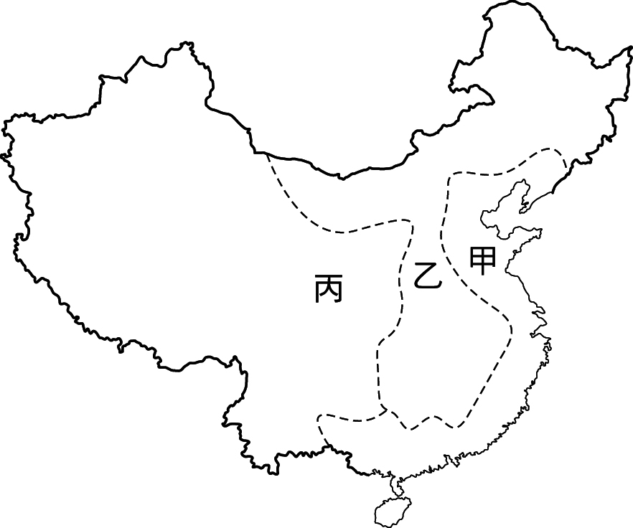
圖三
- 三者的對外貿易額大小為何？
（A）甲＞乙＞丙 （B）甲＞丙＞乙 （C）乙＞丙＞甲 （D）丙＞乙＞甲
- 關於三大經濟帶的敘述，何者正確？
（A）東部經濟帶是中國最大的煤、石油產地 （B）東部經濟帶最能吸引外資
（C）中部經濟帶是中國經濟發展核心帶 （D）西部經濟帶人口最多

（三）：1979年起，中國實行經濟改革開放政策，在沿海地區設立經濟特區、沿海開放城市，帶動中國經濟發展。
請回答下列問題：

- 中國設置『經濟特區』的目的是為了什麼呢？
（甲）吸引民主政治經驗（乙）吸引外資、台資（丙）引進先進技術（丁）引進管理經驗
（A）甲乙丙 （B）甲乙丁 （C）甲丙丁 （D）乙丙丁
- 五個經濟特區分別為（甲）汕頭、（乙）廈門（丙）海南省（丁）深圳（戊）珠海
認真寫地理考卷
才能領到很多紅包唷
祝大家新年快樂！！
請由南至北按照順序排列：
（A）甲丙丁乙戊 （B）乙甲丙丁戊 （C）丙戊丁甲乙 （D）丙戊丁乙甲
- 五個經濟特區的主要工業類型特徵為何？

（A）資金密集產業 （B）勞力密集產業 （C）技術密集產業 （D）能源密集產業

